

МОНОФАЗЕН

АВТОМАТИЧЕН РЕГУЛАТОР НА НАПРЕЖЕНИЕ (AVR)

СЕРВОМОТОРЕН ТИП - VTR-1

**РЪКОВОДСТВО ЗА УПОТРЕБА**

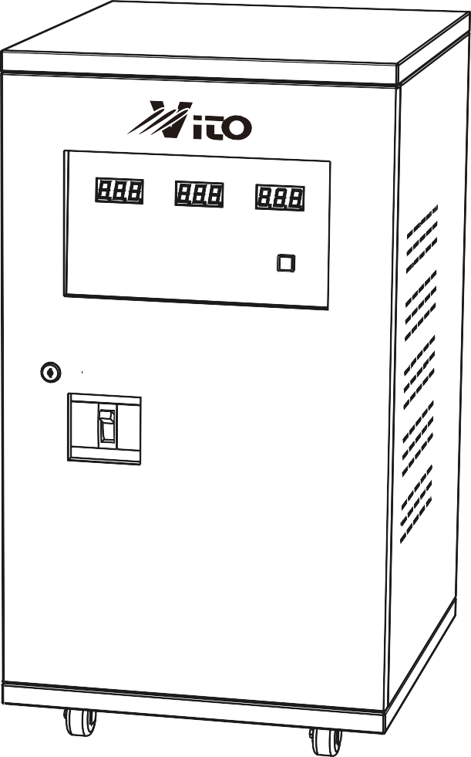

(10kVA-30kVA)

(Версия 1.0)

**Моля прочетете внимателно ръководството преди да инсталирате и започнете работа с това устройство!**

|  |  |
| --- | --- |
| **СЪДЪРЖАНИЕ** | |
| **1. ИНСТРУКЦИИ ЗА БЕЗОПАСНОСТ** |  |
| **1.1. ОЦЕНКА НА РИСКА ЗА ПОТРЕБИТЕЛЯ** | **3** |
| **1.2. ИНСТАЛИРАНЕ И РАБОТА НА УСТРОЙСТВОТО** | **3** |
| **1.3. РАБОТА НА УСТРОЙСТВОТО ПРИ ЗАХРАНВАНЕ ОТ ГЕНЕРАТОР** | **3** |
|  |  |
| **2. СПЕЦИФИКАЦИИ** |  |
| **2.1. СХЕМА НА РЕГУЛАТОРА НА НАПРЕЖЕНИЕ** | **4** |
| **2.2. ХАРАКТЕРИСТИКИ** | **4** |
| **2.3. ОСНОВНИ СПЕЦИФИКАЦИИ** | **5** |
|  |  |
| **3. ЗАПОЗНАВАНЕ С ВИДА НА РЕГУЛАТОРА** |  |
| **3.1. ВЪНШЕН ВИД** | **7** |
| **3.2. УСТРОЙСТВО** | **8** |
|  |  |
| **4. ПРЕГЛЕД НА ПРОДУКТА** |  |
| **4.1. СЪДЪРЖАНИЕ НА ОПАКОВКАТА** | **7** |
| **4.2. ВЪНШЕН ОГЛЕД** | **9** |
| **4.3. ИНФОРМАЦИОННА ТАБЕЛКА** | **9** |
|  |  |
| **5. ИНСТАЛИРАНЕ** |  |
| **5.1. ПРЕМЕСТВАНЕ** | **9** |
| **5.2. СРЕДА ЗА МОНТИРАНЕ** | **9** |
|  |  |
| **6. ПОДВЪРЗВАНЕ** |  |
| **6.1. ПРЕДПАЗНИ МЕРКИ** | **10** |
| **6.2. ИЗПЪЛНЕНИЕ НА ВРЪЗКИТЕ** | **10** |
|  |  |
| **7. РАБОТА** |  |
| **7.1. ВКЛЮЧВАНЕ НА AVR-a** | **11** |
| **7.2. ИЗКЛЮЧВАНЕ НА AVR-а** | **11** |
| **7.3. ПРЕМИНАВАНЕ ОТ РЕЖИМ РЕГУЛИРАНЕ В РЕЖИМ БАЙПАС** | **11** |
| **7.4. ПРЕМИНАВАНЕ ОТ РЕЖИМ БАЙПАС В РЕЖИМ РЕГУЛИРАНЕ** | **11** |
| **7.5. РАБОТА С ОПЕРАТИВНИЯТ ДИСПЛЕЙ** | **11** |
|  |  |
| **8. АЛАРМИ И ЗАЩИТИ** |  |
| **8.1. ЗАЩИТА ОТ ПРЕТОВАРВАНЕ** | **12** |
| **8.2. ЗАЩИТА ОТ ПОНИЖЕНО НАПРЕЖЕНИЕ** | **12** |
| **8.3. ЗАЩИТА ОТ ПОВИШЕНО НАПРЕЖЕНИЕ** | **12** |
| **8.4. ЗАЩИТА ОТ ПРЕГРЯВАНЕ** | **12** |
| **8.5. ЗАЩИТА ПРИ КЪСО СЪЕДИНЕНИЕ** | **13** |
| **8.6. ЗАЩИТА ПРИ ПРЕНАПРЕЖЕНИЯ (ОПЦИЯ)** | **13** |
|  |  |
| **9. ТЕХНИЧЕСКА ПОДДРЪЖКА** |  |
| **9.1. ПРЕВАНТИВНА ПОДДРЪЖКА** | **13** |
| **9.2. РЕГУЛЯРНИ ИНСПЕКЦИИ** | **13** |
| **9.3. ИЗВЪНРЕДНИ ИНСПЕКЦИИ** | **13** |
|  |  |
| **10. ОТСТРАНЯВАНЕ НА ВЪЗНИКНАЛИ ПРОБЛЕМИ** | **14** |

1. **ИНСТРУКЦИИ ЗА БЕЗОПАСНОСТ**

**Следните инструкции са свързани с безопасността на хората.**

**Моля, прочетете ги внимателно!**

* 1. **ОЦЕНКА НА РИСКА ЗА ПОТРЕБИТЕЛЯ**

Този AVR генерира опасно за човека напрежение по време на работа. Не отваряйте

капаците и не разкачвайте входно-изходните силови кабели под напрежение. Всички

кабели трябва предварително да са положени в обезопасени кабелни канали/скари.

Кабелите може да се повредят, в следствие на смачкване/стъпкване и да доведат до инцидент.

Регулаторът на напрежение (AVR) трябва задължително да е свързан към земя.

Съпротивлението на заземяване трябва да бъде по-малко от 0,1mQ. Липсата на

заземителна връзка или неправилната такава може да предизвика опасност за

човешкото здраве, както и да доведе до висок риск от грешки на електронното

управление.

Никога не свързвайте заземяващия проводник към тръбопроводите на централното отопление, газоразпределителната система, водоснабдителната система или други

комунални услуги.

* 1. **ИНСТАЛИРАНЕ И РАБОТА НА УСТРОЙСТВОТО**

Пазете опаковката за бъдещо преместване или ремонт.

Инсталирайте устройството далеч от стени и запалими материали.

Не блокирайте отворите за охлаждане.

Уверете се, че всички кабели са правилно и здраво свързани.

Заземеният проводник и неутралният проводник (нулата) не трябва да се обединяват или разменят, в противен случай може да повреди регулатора на напрежение или да причини

токов удар.

Фазовият проводник и неутралният проводник не трябва да се разменят!.

Не използвайте регулатора на напрежение във влажна среда.

Не поставяйте проводими материали (като скоби, клеми, инструменти и т.н.) върху

корпуса регулатора.

При аварийни ситуации (повреда на шкафа или на кабелите, изпръскване с течност,

попадане на чужд материал в регулатора и т.н.), моля, изключете го, изключете кабелните връзки от електрическата мрежа и от консуматорите и се свържете се с оторизиран

дилър или сервиз.

В случай на внезапни температурни промени, различни от нормална работна температура,

в регулатора може да се образува конденз. Регулаторът трябва да е сух преди да бъде включен. Поради тази причина изчакайте поне 2 часа преди да го включите.

Регулаторът на напрежение може да бъде ремонтиран само от оторизирано техническо

лице. Всеки опит за отваряне и ремонт от самия потребител може да се окаже опасен.

Поставянето на постоянни магнити върху и около регулатора може да доведе до повреда

на електрониката и неправилна работа.

* 1. **РАБОТА НА УСТРОЙСТВОТО ПРИ ЗАХРАНВАНЕ ОТ ГЕНЕРАТОР**

Мощността на генератора трябва да е по-голяма от номиналната мощност на регулатора

на напрежение, в противен случай генераторът и регулаторът не могат да работят

правилно.

Изходната честота на генератора трябва да бъде в рамките на 45-65Hz.

Генераторът трябва да има синусоидална крива на напрежението, в противен случай регулаторът не може да работи правилно.

### СПЕЦИФИКАЦИИ

### СХЕМА НА РЕГУЛАТОРА НА НАПРЕЖЕНИЕ

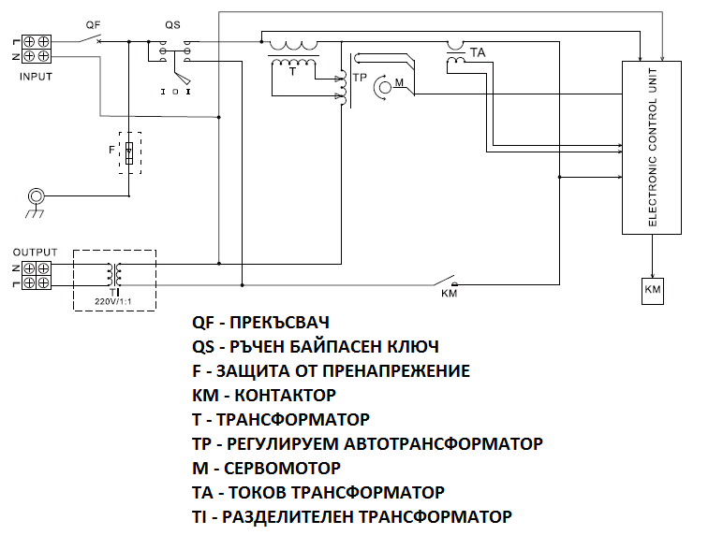

* 1. **ХАРАКТЕРИСТИКИ**

**Висока ефективност**

Поради това, че за направата на трансформатора са използвани висококачествени материали се постигат ниски загуби на празен ход и нискотемпературен режим на работа. Намотките са от чиста електролитна мед, а магнитопроводите от силициева стомана с висока магнитна плътност.

**Цифров дисплей**

Цифровият дисплей за показва входното напрежение, изходното напрежение, изходния ток и други състояния на регулатора на напрежението.

**Разширена защита**

Вградената автоматична защитна схема предлага пълна гама защита, за да предпази устройството и консуматорите.

Ако изходното напрежение надвиши горната граница или се понижи под долната граница, както и ако се появи отворена фаза, изходът ще бъде прекъснат автоматично и ще се задейства звукова сигнализация.

**Голяма способност за претоварване**

Устройството може да работи при:

100% натоварване - неопределено дълго време,

120% претоварване - 3 минути,

150% претоварване - 30 секунди,

200% претоварване - 10 секунди,

300% претоварване - 5 секунди.

**Изолиран ръчен байпасен прекъсвач**

**Защита от пренапрежение (опционално)**

Могат да се добавят допълнителни устройства за защита от пренапрежение, за да се

предпази регулаторът от токови удари в захранващата мрежа.

|  |  |  |  |  |
| --- | --- | --- | --- | --- |
| Модел No. | Мощност | Номинален ток (А) | Размер в милиметри (Дълбочина/Ширина/Височина) | Тегло (кг.) |
| VTR 10KVA-1 | 10kVA / 8kW | 36.3 | 565x333x525 | 70 |
| VTR 15KVA-1 | 15kVA / 12kW | 54.5 | 565x333x525 | 78 |
| VTR 20KVA-1 | 20kVA / 16kW | 72.7 | 565x333x525 | 100 |
| VTR 30KVA-1 | 30kVA / 24kW | 109.1 | 575x333x645 | 108 |

* 1. **ОСНОВНИ СПЕЦИФИКАЦИИ**

|  |  |
| --- | --- |
| **ВХОД** |  |
| Обхват на входното напрежение | 160-260V |
| Обхват на входната честота | 45-65Hz |
| Фактор на мощността | 0.98 |
| **ИЗХОД** |  |
| Изходно напрежение | 220V |
| Отклонение на изхода | 3% |
| Време за реакция | <1 секунда, при 10% отклонение на входното напрежение |
| КПД | >96% |
| Претоварване | 120% за 180 сек., 150% за 30 сек., 200% за 10 сек., 300% за 5 сек. |
| **ЦИФРОВ ДИСПЛЕЙ** |  |
| ЦИФРОВ ДИСПЛЕЙ | Входно напрежение, Изходно напрежение, Изходен ток |
| **ЗАЩИТИ И АЛАРМИ** |  |
| Понижено напрежение на изхода | Изключване на изхода от контактор + Изписване на буква "L" на дисплея + Звукова сигнализация |
| Повишено напрежение на изхода | Изключване на изхода от контактор + Изписване на буква "H" на дисплея + Звукова сигнализация |
| Претоварване | Изключване на изхода от контактор + Изписване на буква "F" на дисплея + Звукова сигнализация |
| Прегряване | Изключване на изхода от контактор + Изписване на буква "C" на дисплея + Звукова сигнализация |
| Късо съединение | Изключване на входа от прекъсвач |
| Байпас | Изолиран ръчен байпасен ключ |
| Времезакъснение на изхода | 6 секунди/180 секунди, Настройваемо |
| Защита от пренапрежение | Опционално |
| **БЕЗОПАСНОСТ** |  |
| Изолационно напрежение | 2,000V за 60 секунди |
| Изолационно съпротивление | >5 мегаома |
| Creepage Distance | >8 милиметра |
| Съпротивление към земя | <0.1 милиома |
| Изолационен клас на намотката | Клас F (155°C) |
| Охлаждане | Охлаждащ вентилатор |
| Клас на защита от прах и влага | IP20 |
| Шум | <65dB на 1 метър разстояние при пълно натоварване |
| **РАБОТНО СЪСТОЯНИЕ** |  |
| Работна температура | -5°C - +45°C |
| Околна влажност | 10%-90%, без кондензация |
| Надморска височина | <1000 метра |

1. **ЗАПОЗНАВАНЕ С ВИДА НА РЕГУЛАТОРА**
   1. **ВЪНШЕН ВИД**

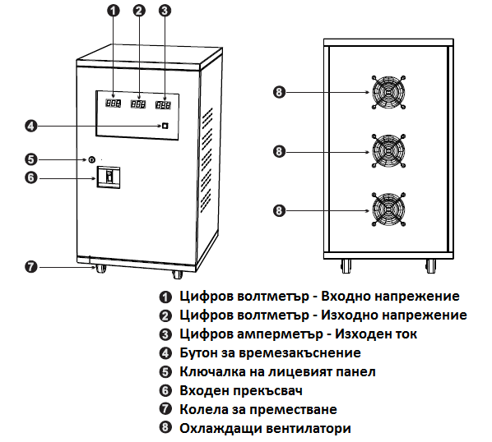

* 1. **УСТРОЙСТВО**

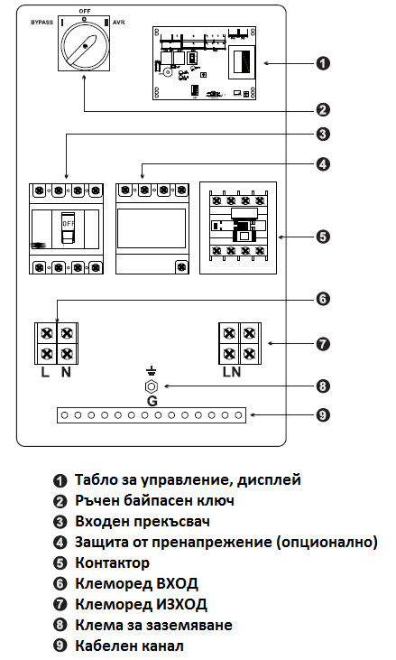

### ПРЕГЛЕД НА ПРОДУКТА

Регулаторът на напрежение се изпитва и проверява на 100% преди доставката.

Проверете дали е бил повреден след разопаковането му, съгласно следните стъпки:

* 1. **СЪДЪРЖАНИЕ НА ОПАКОВКАТА:**

**Автоматичен регулатор на напрежение (AVR) – 1 брой**

**Ръководство за употреба – 1 брой**

**Гаранционна карта – 1 брой**

**Ключове за лицевият панел – 2 броя**

* 1. **ВЪНШЕН ОГЛЕД**

Проверете информационната табелка на регулатора, за да установите дали номера на модела, номиналното напрежение и номиналната мощност са в съответствие с Вашата поръчка за покупка.

Уверете се, че корпусът на регулатора не е повреден.

Ако забележите щети, моля, свържете се с транспортната фирма и оторизираният дилър. Не се опитвайте да го отворите, поправите или използвате!

* 1. **ИНФОРМАЦИОННА ТАБЕЛКА**

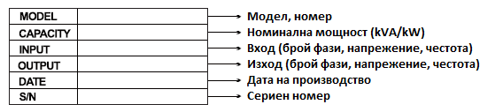

### ИНСТАЛИРАНЕ

За по-голяма безопасност, по-добра производителност и по-дълъг живот, регулаторът на напрежение трябва да се постави и експлоатира в съответствие със следните инструкции:

* 1. **ПРЕМЕСТВАНЕ**

Предварително премахнете всички кабели, свързани към регулатора на напрежение.

Местете регулатора на напрежение само в изправено положение.

Грубото манипулиране е забранено!

### СРЕДА ЗА МОНТИРАНЕ

### 

### 

### ПОДВЪРЗВАНЕ

### ПРЕДПАЗНИ МЕРКИ

Моля, спазвайте законите и правилата за електробезопасност, когато избирате и свързвате кабелите.

Уверете се, че кабелите са правилно избрани, от нужният тип и с нужното сечение. Токопроводимостта на кабелите не трябва да бъде по-малка от номиналния ток на регулатора.

Препоръчва се да изберете меден кабел, вместо алуминиев.

При избора на кабели се съобразете и с допълнителните условия, като състояние на охлаждане, метод на полагане, разстояние между регулатора на напрежение и разпределителната кутия и т.н.

Кабелите трябва да са добре притегнати към клемите, за да се предотврати лош контакт и токов удар.

Уверете се, че сте изключили захранващия кабел от мрежата, докато свързвате към регулатора!

### ИЗПЪЛНЕНИЕ НА ВРЪЗКИТЕ

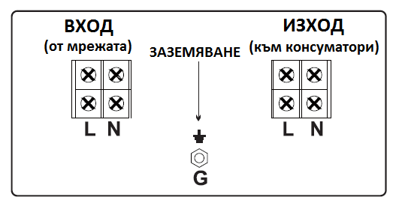

Моля, проверете маркировката под клеморедите за вход и изход на регулатора.

Ако има някакво несъответствие спрямо схемата по-горе, консултирайте се с оторизирания дилър.

### РАБОТА

### ВКЛЮЧВАНЕ НА AVR-a

Уверете се, че всички консуматори, които сте свързали към регулатора на напрежение

са с изключени прекъсвачи.

Уверете се, че РЪЧНИЯТ БАЙПАСЕН КЛЮЧ е в позиция "AVR" (или "II").

Поставете ВХОДНИЯТ ПРЕКЪСВАЧ на регулатора в положение "ON" (ВКЛЮЧЕНО) и

той ще започне да работи.

Включете консуматорите един по един от прекъсвачите им.

### ИЗКЛЮЧВАНЕ НА AVR-а

Изключете всички консуматори чрез прекъсвачите им, един по един.

Поставете ВХОДНИЯТ ПРЕКЪСВАЧ на регулатора в положение "OFF" (ИЗКЛЮЧЕНО).

* 1. **ПРЕМИНАВАНЕ ОТ РЕЖИМ РЕГУЛИРАНЕ (AVR) В РЕЖИМ БАЙПАС**

Изключете всички консуматори чрез прекъсвачите им, един по един.

Поставете ВХОДНИЯТ ПРЕКЪСВАЧ на регулатора в положение "OFF" (ИЗКЛЮЧЕНО).

Поставете РЪЧНИЯТ БАЙПАСЕН КЛЮЧ е в позиция "BYPASS" (или "I").

Поставете ВХОДНИЯТ ПРЕКЪСВАЧ на регулатора в положение "ON" (ВКЛЮЧЕНО).

Включете консуматорите един по един от прекъсвачите им.

* 1. **ПРЕМИНАВАНЕ ОТ РЕЖИМ БАЙПАС В РЕЖИМ РЕГУЛИРАНЕ (AVR)**

Изключете всички консуматори чрез прекъсвачите им, един по един.

Поставете ВХОДНИЯТ ПРЕКЪСВАЧ на регулатора в положение "OFF" (ИЗКЛЮЧЕНО).

Поставете РЪЧНИЯТ БАЙПАСЕН КЛЮЧ е в позиция "AVR" (или "II").

Поставете ВХОДНИЯТ ПРЕКЪСВАЧ на регулатора в положение "ON" (ВКЛЮЧЕНО).

Включете консуматорите един по един от прекъсвачите им.

* 1. **РАБОТА С ОПЕРАТИВНИЯТ ДИСПЛЕЙ**

Трите дисплея показват входно напрежение, изходно напрежение, изходен ток.

Указва се и работното състояние на регулатора чрез символи:

"L": Понижено напрежение на изхода

"H": Повишено напрежение на изхода

"C": Превишена температура на Трансформаторните намотки

"F": Претоварване

Включете бутон DELAY (ВРЕМЕЗАКЪСНЕНИЕ), за да изберете време за забавяне

на изхода 180 секунди. Ако го изключите, времето за забавяне на изхода ще е 6 секунди.

### АЛАРМИ И ЗАЩИТИ

* 1. **ЗАЩИТА ОТ ПРЕТОВАРВАНЕ**

Ако товарът е по-малък от 120% спрямо номиналният, регулаторът на напрежение

няма да даде никакви аларми и няма да се задействат никакви защити.

Ако товарът надвиши 120% спрямо номиналният, ще се издава звуков сигнал веднъж

на 2 секунди, като в същото време ще се покаже времето за обратно отброяване за изключване на изхода.

След като времето изтече, изходът ще бъде прекъснат от контактора. На дисплея ще

се покаже символ "F" и ще се издава звуков сигнал веднъж в секунда.

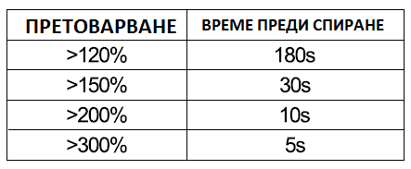

Ако претоварването се отстрани в рамките на 15 минути, изходът ще се възстанови автоматично.

В противен случай регулатора на напрежение трябва да се стартира ръчно.

* 1. **ЗАЩИТА ОТ ПОНИЖЕНО НАПРЕЖЕНИЕ**

Ако изходното напрежение е под долната граница, на дисплея ще се покаже символ "L"

и ще мига. Ще се издава звуков сигнал веднъж на 2 секунди.

След 20 секунди изходът ще бъде прекъснат от контактора и ще се издава звуков сигнал веднъж в секунда.

Когато входното напрежение се увеличи до нормален обхват, изходът ще бъде

автоматично възстановен.

* 1. **ЗАЩИТА ОТ ПОВИШЕНО НАПРЕЖЕНИЕ**

Ако изходното напрежение е над горната граница, на дисплея ще се покаже символ "H"

и ще мига. Ще се издава звуков сигнал веднъж на 2 секунди.

След 20 секунди изходът ще бъде прекъснат от контактора и ще се издава звуков сигнал веднъж в секунда.

Когато входното напрежение се понижи до нормален обхват, изходът ще бъде

автоматично възстановен.

* 1. **ЗАЩИТА ОТ ПРЕГРЯВАНЕ**

Ако температурата на трансформаторните намотки надхвърли границата, изходът ще

бъде прекъснат незабавно от контактора. На дисплея ще се покаже символ "C" и ще мига.

Ще се издава звуков сигнал веднъж в секунда.

Когато температурата се понижи до нормален диапазон, изходът ще бъде автоматично възстановен.

### ЗАЩИТА ПРИ КЪСО СЪЕДИНЕНИЕ

Ако се получи късо съединение, ще се изключи Входният прекъсвач, за да прекъсне входа.

### ЗАЩИТА ОТ ПРЕНАПРЕЖЕНИЕ (ОПЦИЯ)

Допълнителното устройство за защита от пренапрежения (SPD) ще предпази регулатора и свързаните към него консуматори от повреди при токови удари, пренапрежения и гръмотевици.

Проверявайте периодично дали SPD е сработил и ако е от невъзстановяем (еднократен)

тип го подменете.

### ТЕХНИЧЕСКА ПОДДРЪЖКА

Регулаторът на напрежение не се нуждае от техническа поддръжка!

Редовната проверка и почистване могат да удължат продължителността на живота му.

### ПРЕВАНТИВНА ПОДДРЪЖКА

Не поставяйте течности върху регулатора на напрежение.

Инсталирайте регулатора на напрежение на чисто място, избягвайте повишената запрашеност.

### РЕГУЛЯРНИ ИНСПЕКЦИИ

Изключете напълно регулатора на напрежение от мрежата и консуматорите.

Използвайте памучен плат и почистващ препарат, за да почистите корпуса на машината и вентилационните отвори.

Проверете всички клеми, заменете повредените с еквивалентни.

Проверете дали устройството за защита от пренапрежения (SPD) не е сработило и ако е от еднократен тип го подменете.

### ИЗВЪНРЕДНИ ИНСПЕКЦИИ

Ако установите неизправност или неправилна работа на устройството, направете справка приложената таблица в т.10. „Отстраняване на възникнали проблеми“

При необходимост се обърнете се към оторизиран дилър или производител.

При гръмотевичен или дъждовен сезон трябва да се извършват извънредни проверки.

Вентилаторите за охлаждане трябва да се сменят на всеки три години.

1. **ОТСТРАНЯВАНЕ НА ВЪЗНИКНАЛИ ПРОБЛЕМИ**

|  |  |  |
| --- | --- | --- |
| **Проблем** | **Причина** | **Действие** |
| Входният прекъсвач се изключва. | Голямо претоварване. | Понижете товара до номиналният. |
| Късо съединение в консуматор. | Премахнете повреденият консуматор. |
| Повреден Входен прекъсвач. | Свържете се с оторизиран дилър или производител. |
| Контакторът не се включва. | Защита от претоварване. | Понижете товара до номиналният. |
| Защита от понижено напрежение. | Изчакайте, докато входното напрежение влезе в номиналните граници. |
| Защита от повишено напрежение. | Изчакайте, докато входното напрежение влезе в номиналните граници. |
| Защита от прегряване. | Изчакайте, докато температурата се понижи до номиналните граници. |
| Контакторът е повреден. | Свържете се с оторизиран дилър или производител. |
| Изходното напрежение е извън граници, но контакторът не се изключва. | Кабелните връзки са прекъснати. | Затегнете връзките. |
| Входната честота е извън граници (45-65 Hz). | Изчакайте, докато входната честота влезе в номиналните граници. |
| Оперативния дисплей е повреден. | Свържете се с оторизиран дилър или производител. |
| Контакторът е повреден. | Свържете се с оторизиран дилър или производител. |
| Регулаторът за напрежение не може да се включи. | Ръчният байпасен ключ е в позиция "BYPASS" (или "I"). | Превключете го в позиция “AVR" (или “II”). |
| Вентилаторите не работят. | Температурата на трансформатора не е достигнала 55°C. | Това е нормално състояние. Не е повреда. |
| Кабелните връзки към вентилаторите са прекъснати. | Затегнете връзките. |
| Вентилаторите са повредени. | Свържете се с оторизиран дилър или производител. |
| Появяват се искри от автотрансфор-матора. | Колекторът е замърсен. | Използвайте шкурка и го почистете. |
| Графитните четки са износени. | Свържете се с оторизиран дилър или производител. |
| Излиза дим от корпуса на регулатора. | Повреда в някой от компонентите на регулатора. | Свържете се с оторизиран дилър или производител. |
| Усеща се мирис от корпуса на регулатора. | Повреда в някой от компонентите на регулатора. | Свържете се с оторизиран дилър или производител. |

**За всяка неизправност от горната таблица, моля, свържете се**

**незабавно с оторизиран дилър или производител!**